Variables and Simple Data Types

הערה:

1. בתרגיל זה ובתרגילים הבאים עליך לכתוב קוד פיתון תוך שימוש במוסכמות הכתיבה של השפה.
2. אם חסר לך מידע הדרוש לפתרון עליך לחפש אותו באינטרנט

שאלה 1

עליך להיכנס לסביבת העבודה גוגל קולאב ולבצע את הפעולות הבאות:

1. צור מחברת בשם first
2. מפה את סביבת העבודה לגוגל דרייב שלך
3. כתוב תוכנית המדפיסה את הטקסט Hello World!
4. הרץ את התוכנית

שאלה 2

כתוב תוכנית המקבלת מהמשתמש שני מספרים שלמים n1 ו n2

התוכנית תדפיס את הדברים הבאים:

1. סכום המספרים
2. תוצאתn1/n2 בשלמים
3. תוצאתn1/n2 בעשרוני
4. האם n1>n2 ? אמת או שקר
5. האם n1 הוא מספר זוגי וגם n2 הוא מספר אי זוגי? אמת או שקר
6. הטיפוס של n1 ושל n2

שאלה 3

הראה כי משתנה מסוג מספר שלם יכול לייצג מספר התופס יותר מ 8 בתים

שאלה 4

שנה את התוכנית שכתבת בפתרון לשאלה 1 כך שהמספרים יהיו מספרים עשרוניים. אילו שינויים הייתה צריך לבצע בקוד?

שאלה 5

הראה דוגמה להדפסה של מספר עשרוני בייצוג מדעי

שאלה 6

צור מספר עשרוני החורג ממגבלת הייצוג בפיתון והראה כיצד הוא מאבד את הדיוק שלו

שאלה 7

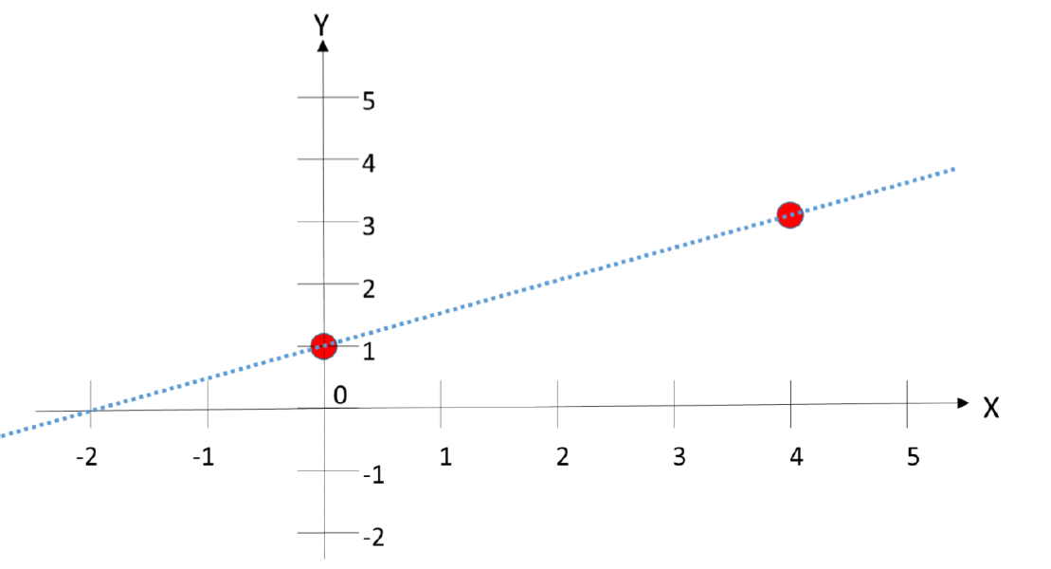

1. קלוט מהמשתמש 4 מספרים עשרוניים המייצגים את הנקודות A,B על ישר במערכת הצירים:

A(x1, y1), B(x2, y2) .

1. קלוט מהמשתמש שיעורי נקודה נוספת, C, על מערכת הצירים (x3, y3)
2. התוכנית תדפיס **אמת** אם הנקודה C נמצאת על הישר, אחרת תדפיס **שקר**

רמז: עליך למצוא את משוואת הישר y=ax+b ואח"כ לבדוק האם נקודה C מקיימת את משוואת הישר. שים לב כיצד אתה מבצע השוואה בין מספרים עשרוניים.

שאלה 8

עליך לחשב ניקוד עבור שחקן במשחק **ללא שימוש במשפט if!**

המשתנה הבוליאני easy_completed מציין האם השחקן סיים את השלב הקל של המשחק

המשתנה הבוליאני hard_completed מציין האם השחקן סיים את השלב הקשה של המשחק

על התוכנית לחשב את הניקוד הכולל של השחקן באופן הבא:

אם השחקן סיים את השלב הקל של המשחק הוא יזוכה ב 10 נקודות.

אם השחקן סיים את השלב הקשה של המשחק הוא יזוכה בעוד 20 נקודות.

אם השחקן סיים **גם** את השלב הקל של המשחק **וגם** את השלב הקשה של המשחק, הוא יזוכה בעוד 5 נקודות

התוכנית תדפיס את הניקוד שצבר השחקן.